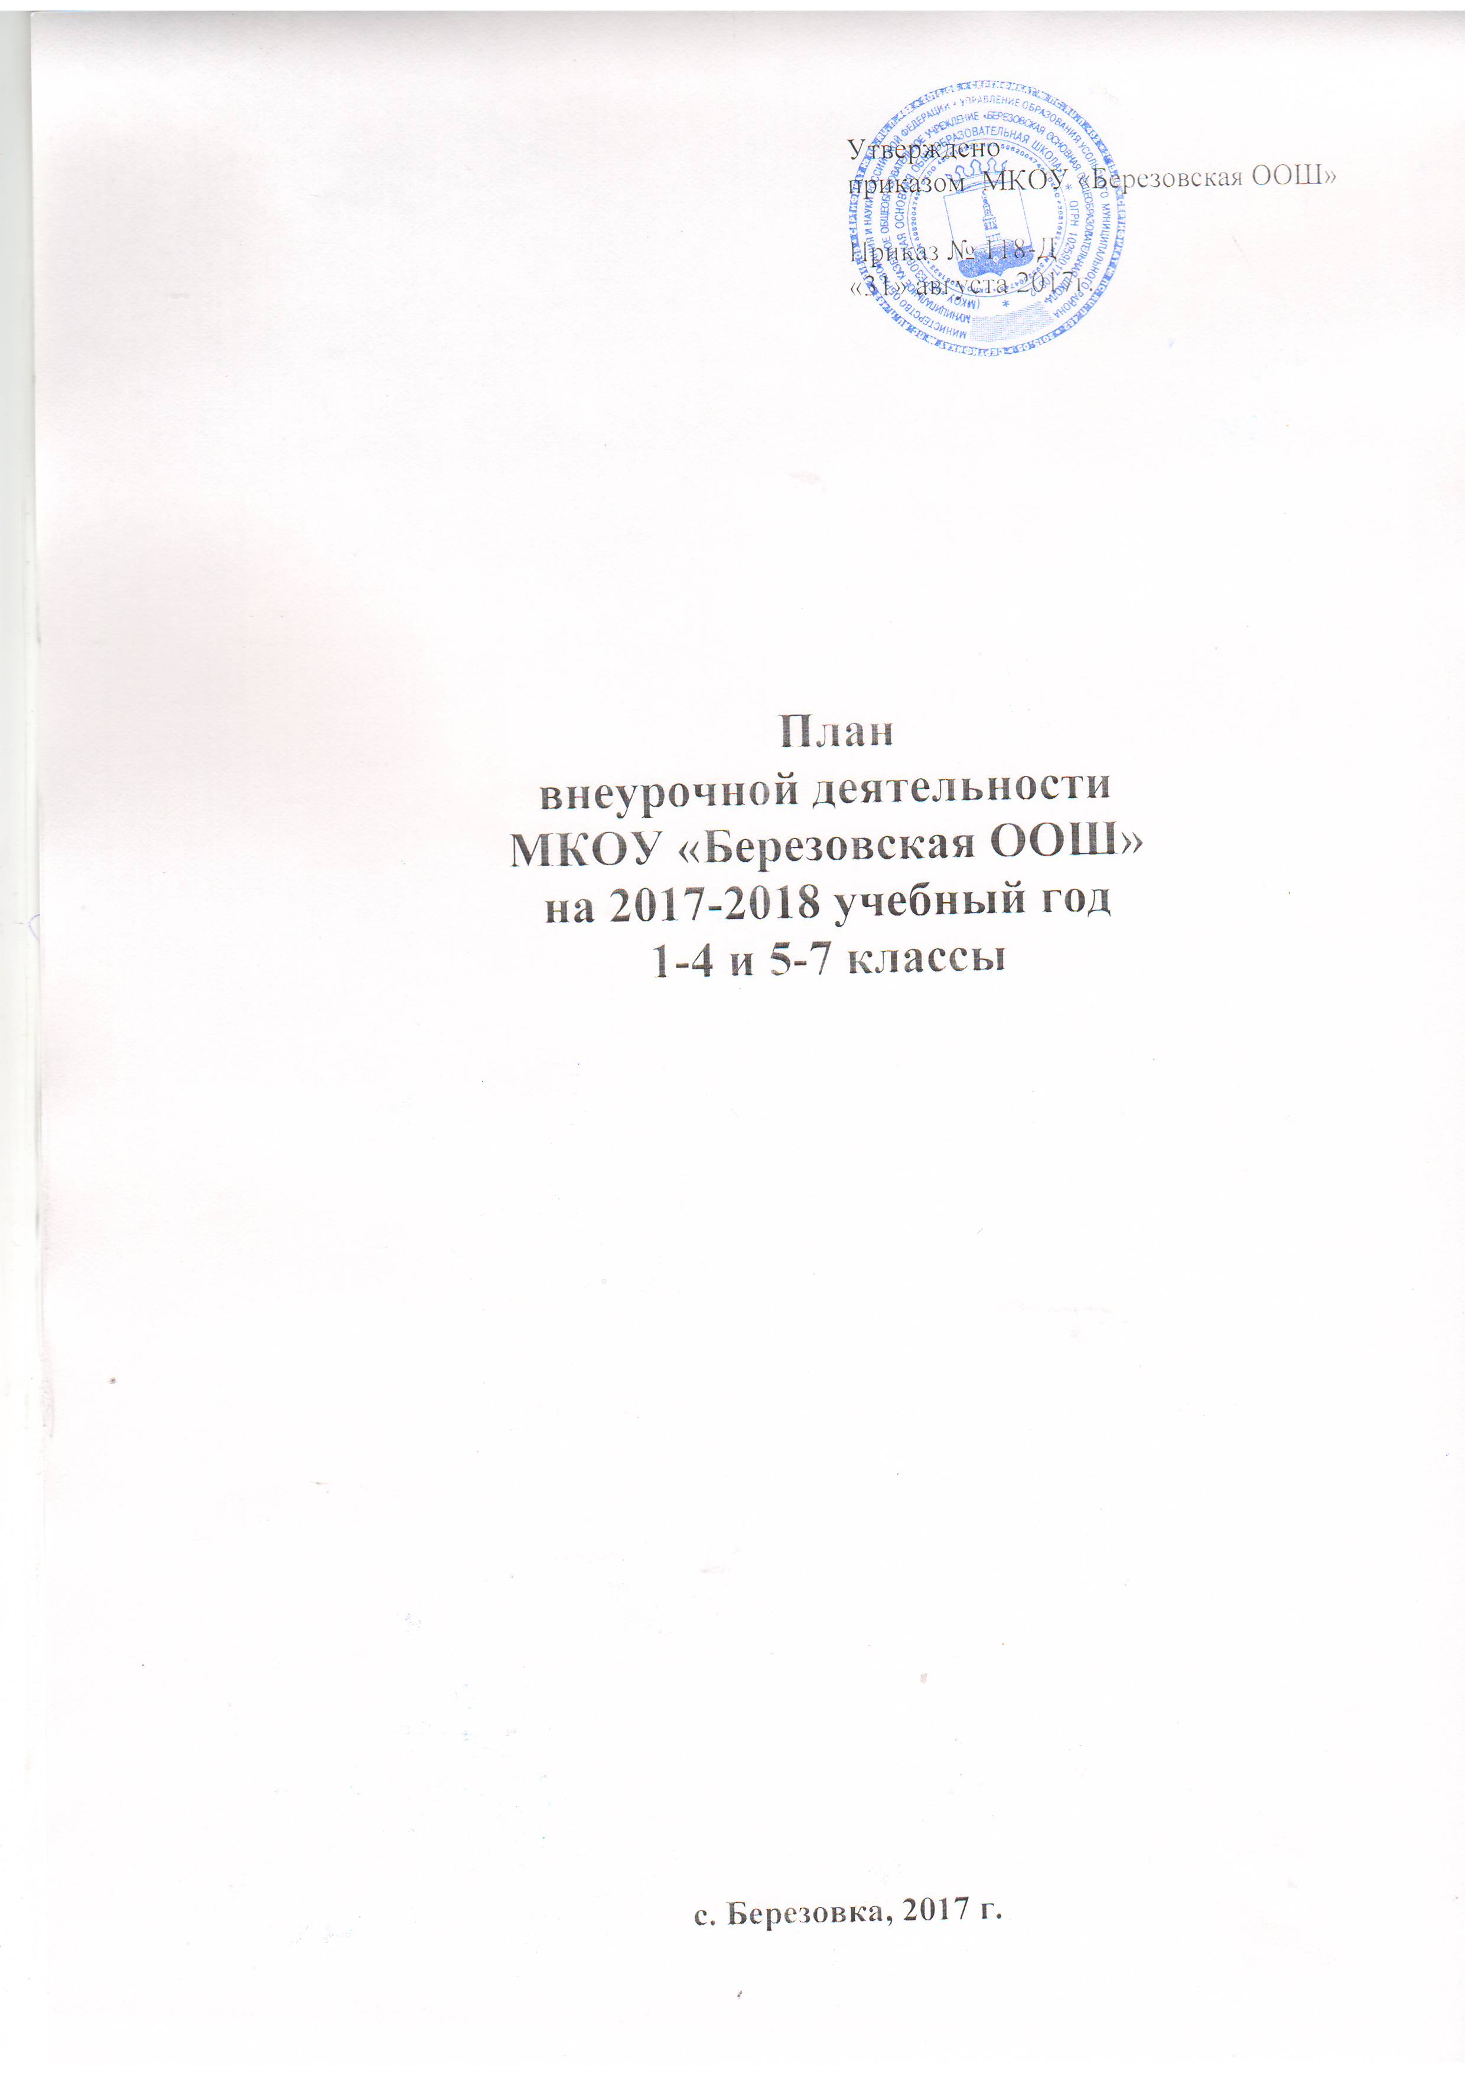
Утверждено
приказом МКОУ «Березовская ООШ»

Приказ № 118-Д
«31» августа 2017г.

План
внеурочной деятельности
МКОУ «Березовская ООШ»
на 2017-2018 учебный год
1-4 и 5-7 классы

с. Березовка, 2017 г.

План
внеурочной деятельности НОО
МКОУ «Березовская ООШ»
на 2017-2018 учебный год

Пояснительная записка

Учебный план внеурочной деятельности в 1-4 классах МКОУ «Березовская ООШ» разработан на основе нормативно-правовых документов федерального уровня:

1. Письмо Департамента общего образования Минобрнауки РФ от 12 мая 2011 г. № 03-296 «Об организации внеурочной деятельности при введении федерального государственного образовательного стандарта общего образования»
Под внеурочной деятельностью в рамках реализации ФГОС следует понимать образовательную деятельность, осуществляемую в формах, отличных от классно-урочной, и направленную на достижение планируемых результатов освоения основной общеобразовательной программы основного общего образования.
Целью внеурочной деятельности обучающихся является организация повышения качества образования и реализация процесса становления личности ребенка. Внеурочная деятельность является равноправным, взаимодополняющим компонентом базового образования. Часы, отведённые на внеурочную деятельность, реализуются по выбору учащихся и родителей, но не более 10 часов в неделю на одного учащегося.
Внеурочная деятельность в 1-4 классах позволяет решить ряд важных задач:
- обеспечить благоприятную адаптацию ребенка в начальной школе;
- оптимизировать учебную нагрузку обучающихся;
- улучшить условия для развития ребенка;
- учесть возрастные и индивидуальные особенности обучающихся.
Раздел «Внеурочная деятельность» позволяет в полной мере реализовать требования федеральных государственных образовательных стандартов общего образования.
Организация занятий по направлениям раздела «Внеурочная деятельность» является неотъемлемой частью образовательной деятельности в школе.
Внеурочная деятельность в соответствии с требованиями ФГОС НОО организуется по основным направлениям развития личности (духовно-нравственное, социальное, общеинтеллектуальное, общекультурное, спортивно-оздоровительное и т. д.).
Содержание данных занятий формируется с учетом пожеланий обучающихся и их родителей (законных представителей) и осуществляется посредством различных форм организации, отличных от урочной системы обучения, таких как экскурсии, кружки, секции, конференции, олимпиады, конкурсы, соревнования, поисковые и научные исследования, общественно полезные практики и т. д. При отборе содержания и видов деятельности детей учитывается опыт внеурочной деятельности педагогов и материально-техническая база школы. При выборе программ внеурочной деятельности учитываются УУД, которыми должен овладеть учащийся основной школы, планируемые результаты ООП НОО, кадровый потенциал ОУ, традиции школы.
Внеурочная деятельность не является аудиторной нагрузкой. Время, отведенное на внеурочную деятельность, не включается в расчёт допустимой (максимальной) обязательной нагрузки учащихся, но учитывается при определении объемов финансирования, направляемых на реализацию основной образовательной программы.
При организации внеурочной деятельности обучающихся используются возможности организаций дополнительного образования, культуры, спорта. Внеурочная деятельность в каникулярное время может реализовываться в рамках тематических программ (лагерь с дневным пребыванием на базе общеобразовательной организации или на базе загородных детских центров, в походах, поездках и т. д.).
Количество часов, выделяемых на внеурочную деятельность, составляет за 4 года обучения на этапе начальной школы не более 1350 часов.
Величина недельной образовательной нагрузки (количество занятий), реализуемой через внеурочную деятельность, определяется за пределами количества часов, отведенных на освоение обучающимися учебного плана, но не более 10 часов. Для недопущения перегрузки обучающихся допускается перенос образовательной нагрузки, реализуемой через внеурочную деятельность, на периоды каникул, но не более 1/2 количества часов.
Внеурочная деятельность организуется педагогами через работу классных руководителей , через внеклассную работу образовательного учреждения, кружки, секции, сотрудничество с учреждениями дополнительного образования, культуры (сельский Дом культуры, сельская библиотека).

На интеллектуальное развитие направлены:
- факультатив «Смысловое чтение» 2-4 кл. (по 1 час в неделю);
- кружок «Речь, речь речь» , 1 кл. (1 час. в неделю);
- кружок «Развивайка» 1-4 кл. (по1 час. в неделю);
- кружок «Занимательный английский» 2,3 кл. (по 1 час. в неделю).
На занятиях кружка «Смысловое чтение» учащиеся научатся определять тему текста, находить в тексте требуемую информацию
Кружок «Развивайка» направлен на работу с одаренными (подготовка к олимпиадам и интеллектуальным конкурсам по русскому языку и математике) и слабо успевающими.

Кружок «Занимательный английский» поможет учащимся расширить знания по английскому языку.
В рамках духовно – нравственного направления реализуется Комплексная программа духовно- нравственного воспитания. Целью программы является развитие системы патриотического воспитания учащихся 1-4 классов как настоящего гражданина и патриота, привитие учащимся чувство любви к малой родине.
Программа реализуется через подпрограммы «Дарим радость людям, «Школа нравственности», «Праздники моего класса», «Моя малая родина».
Программы реализуются через работу классного руководителя. Основные виды деятельности: экскурсии, праздники, практические занятия, походы, реализация малых проектов.
Через работу классных руководителей 1-4 классов реализуется программа социальной направленности «Умейка» (по 0,5 час.), направленная на формирование трудовых навыков по самообслуживанию, общественно-полезные практики.
Спортивно-оздоровительное направление внеурочной деятельности реализуется через секцию «Юный лыжник» 3,4 кл. (по 1час. в неделю) и «Народные игры», 1,2 кл. (по 1 час. в неделю), а также работу классных руководителей по программам «Школа безопасности и «Здоровей-ка» (по 0,5 час. в неделю).
Общекультурное направление внеурочной деятельности реализуется через кружок «Акварелька», 1,2 кл. (по 1 час. в неделю) и «Радуга творчества» 3,4 кл. (по 2 час. в неделю).
Недельная нагрузка внеурочной деятельности на одного обучающегося – не более 10 часов.

План внеурочной деятельности

№ | Направления ВД | Программа | формы | Виды деятельности | 1 кл | 2 кл | 3 кл. | 4 кл. | Всего в неделю | Всего на реализацию программы
1. | Спортивно-оздоровительное | Народные игры  Юный лыжник»  Школа безопасности  Здоровей-ка |  | Игра  Экскурсии  Соревнования  Кл. часы  Кл. часы | 1  0,5  0,5 | 1  0,5  0,5 | 1  0,5  0,5 | 1  0,5  0,5 | 8 | 272
2. | Духовно-нравственное | Дарим радость людям  Школа нравственности  Праздники моего класса  «Моя малая родина» | ОПП  Кл. часы  ОПП  Кл. часы | Проекты  Праздники,  Беседы  Конкурсы  Ролевые игры  Викторины  Экскурсии | 0,5  0,5  0,5  0,5 | 0,5  0,5  0,5  0,5 | 0,5  0,5  05  0,5 | 0,5  0,5  0,5  0,5 | 8 | 272
3. | Обще  интеллектуальное | Смысловое чтение  Развивай-ка  «Речь, речь, речь»  Занимательный английский» |  |  | 1  1 | 1  1  1 | 1  1  1 | 1  1 | 10 | 340
4. | общекультурное | «Акварелька»  Радуга творчества |  | Конкурсы  проекты | 1 | 1 | 2 | 2 | 6 | 204
5. | социальное | «Умейка» |  | ОПП  Трудовая  проект | 0,5 | 0,5 | 0,5 | 0,5 | 2 | 68
 | Общая нагрузка |  |  |  | 7,5 | 8,5 | 9,5 | 8,5 | 34 | 1156
 | Максимально допустимая учебная нагрузка |  |  |  | 10 | 10 | 10 | 10 | 40 | 1350

План внеурочной деятельности
5-7 классы
МКОУ «Березовская ООШ»
2017-2018 учебный год

Пояснительная записка

Учебный план внеурочной деятельности в 5,6,7 классах МКОУ «Березовская ООШ» разработан на основе нормативно-правовых документов федерального уровня:

1. Письмо Департамента общего образования Минобрнауки РФ от 12 мая 2011 г. № 03-296 «Об организации внеурочной деятельности при введении федерального государственного образовательного стандарта общего образования»
Под внеурочной деятельностью в рамках реализации ФГОС следует понимать образовательную деятельность, осуществляемую в формах, отличных от классно-урочной, и направленную на достижение планируемых результатов освоения основной общеобразовательной программы основного общего образования.
Целью внеурочной деятельности обучающихся является организация повышения качества образования и реализация процесса становления личности ребенка. Внеурочная деятельность является равноправным, взаимодополняющим компонентом базового образования. Часы, отведённые на внеурочную деятельность, реализуются по выбору учащихся и родителей, но не более 10 часов в неделю на одного учащегося.
Внеурочная деятельность в 5-7 классах позволяет решить ряд важных задач:
- обеспечить благоприятную адаптацию ребенка в основной школе;
- оптимизировать учебную нагрузку обучающихся;
- улучшить условия для развития ребенка;
- учесть возрастные и индивидуальные особенности обучающихся.
Раздел «Внеурочная деятельность» позволяет в полной мере реализовать требования федеральных государственных образовательных стандартов общего образования.
Организация занятий по направлениям раздела «Внеурочная деятельность» является неотъемлемой частью образовательной деятельности в школе.
Внеурочная деятельность в соответствии с требованиями ФГОС ООО организуется по основным направлениям развития личности (духовно-нравственное, социальное, общеинтеллектуальное, общекультурное, спортивно-оздоровительное и т. д.).
Содержание данных занятий формируется с учетом пожеланий обучающихся и их родителей (законных представителей) и осуществляется посредством различных форм организации, отличных от урочной системы обучения, таких как экскурсии, кружки, секции, круглые столы, конференции, диспуты, школьные научные общества, олимпиады, конкурсы, соревнования, поисковые и научные исследования, общественно полезные практики и т. д. При отборе содержания и видов деятельности детей учитывается опыт внеурочной деятельности педагогов и материально-техническая база школы. При выборе программ внеурочной деятельности учитываются УУД, которыми должен овладеть учащийся основной школы, планируемые результаты ООП ООО, кадровый потенциал ОУ, традиции школы.
Внеурочная деятельность не является аудиторной нагрузкой.
При организации внеурочной деятельности обучающихся используются возможности организаций дополнительного образования, культуры, спорта. В период каникул для продолжения внеурочной деятельности могут использоваться возможности профильных лагерей, тематических лагерных смен, летних школ.
Количество часов, выделяемых на внеурочную деятельность, составляет за 5 лет обучения на этапе основной школы не более 1750 часов, в год – не более 350 часов.
Величина недельной образовательной нагрузки (количество занятий), реализуемой через внеурочную деятельность, определяется за пределами количества часов, отведенных на освоение обучающимися учебного плана, но не более 10 часов. Для недопущения перегрузки обучающихся допускается перенос образовательной нагрузки, реализуемой через внеурочную деятельность, на периоды каникул, но не более 1/2 количества часов. Внеурочная деятельность в каникулярное время может реализовываться в рамках тематических программ (лагерь с дневным пребыванием на базе общеобразовательной организации или на базе загородных детских центров, в походах, поездках и т. д.).
Внеурочная деятельность организуется педагогами через работу классных руководителей 5-7 классов, через внеклассную работу образовательного учреждения, кружки, секции, сотрудничество с учреждениями дополнительного образования, культуры (сельский Дом культуры, сельская библиотека).
На интеллектуальное развитие направлены:
- факультатив «Смысловое чтение» 5-7 кл. (по 1 час в неделю);
- краткосрочный курс «Проектная деятельность», 6 кл. (0,5 час. в неделю);
- факультатив «Юный информатик» 5,6 кл. (по 0,5 час. в неделю);
- кружок «Развивайка» 5 кл. (1 час. в неделю);
- факультатив «Теория невероятности» , 7 кл. (1 час. в неделю);
- факультатив «Занимательный английский» 5-7 кл. (по 1 час. в неделю).
На занятиях кружка «Смысловое чтение» учащиеся научатся определять тему, цель назначение текста, находить в тексте требуемую информацию, ставить перед собой цель чтения.
Краткосрочный курс «Проектная деятельность» направлен на формирование регулятивного УУД, Учащиеся получать возможность научиться ставить проблему, искать поиск ее решения, реализовывать проект, рефлексия своей деятельности.
Факультатив «Юный информатик»

Кружок «Развивайка» направлен на работу с одаренными (подготовка к олимпиадам и интеллектуальным конкурсам по русскому языку и математике) и слабо успевающими.
Факультатив «Теория невероятности» направлен на расширение знаний учащихся по математике по разделу «Комбинаторика».
Кружок «Занимательный английский» поможет учащимся расширить знания по английскому языку.
В рамках духовно – нравственного направления реализуется Комплексная программа духовно- нравственного воспитания, включающая в себя следующие модули: здоровый образ жизни, патриотическое и нравственное воспитание. Основные виды деятельности: экскурсии, праздники, практические занятия, походы, реализация малых проектов.
Факультатив «Мой Пермский край» (по 1 час. в неделю в 5-7 классах, 102 часа в год) направлен на изучение обучающимися истории, культуры и природы родного края, на достижение следующих личностных результатов: осознание своей этнической принадлежности, знание истории, культуры, природы Прикамья, воспитание любви к своей малой родине, ответственности и долга перед Родиной. Занятия кружка будут способствовать развитию патриотических чувств, помогут учащимся познакомиться с историей, литературой и природой Пермского края, ее государственными символами, узнать свои корни, культуру жизни своего села, ознакомиться с героическими свершениями своих предков. Учащиеся смогут проявить инициативу и возможность самовыразиться, а так же развить творческие способности. В ходе работы на занятиях у детей будет формироваться гражданское и нравственное сознание, происходить развитие таких качеств как честь, достоинство, долг, ответственность, товарищество, доброта, коллективизм, уважение к людям, милосердие и т.д.
Формы работы: Занятия проводятся в форме бесед, игр, чтения художественной литературы, просмотров видеофильмов, презентаций, встреч с интересными людьми, экскурсий.
Целью программы является развитие системы патриотического воспитания учащихся 5-7 классов как настоящего гражданина и патриота, привитие учащимся чувство любви к малой родине.
Спортивно-оздоровительное направление внеурочной деятельности реализуется через секцию «Лыжная подготовка» 5,6 кл. (по 1час. в неделю0 и «Школа безопасности», 5 кл. (0,5 час. в неделю), 6 кл. 1 час в неделю). Программа «Школа безопасности» направлена на привитие культуры безопасного образа жизни.
Общекультурное направление внеурочной деятельности реализуется через кружок «Финансовая грамотность», 5 кл. (0,5час. в неделю).
Через работу классного руководителя 5-7 классов реализуется программа «Дарите радость людям» (по 0,5 час в неделю). Программа направлена на воспитание патриотизма, гражданственности, социальной ответственности, нравственных чувств, трудолюбия, творческого отношения к труду и жизни.
Недельная нагрузка внеурочной деятельности на одного обучающегося – не более 10 часов.

План
внеурочной деятельности
основного общего образования, 5-7 кл. (ФГОС ООО)

№ | Направления ВД | Программа | Формы работы | Виды деятельности | 5 кл. | 6 | 7 | Всего в неделю | Всего на реализацию программы
1. | Спортивно-оздоровительное | Лыжная подготовка  Школа безопасности | Секция  Кл. часы | Игра  Экскурсии  соревнования | 1  0,5 | 1  1 |  | 3,5 | 119
2. | Духовно-нравственное | Мой Пермский край | Факультатив  Кл. часы | Проекты  Праздники,  Беседы  Конкурсы  Викторины  экскурсии | 1 | 1 | 1 | 3 | 102
3. | Обще  интеллектуальное | Смысловое чтение  Юный информатик  Проектная деятельность  Развивай-ка  Теория невероятности  «Занимательный английский» | Краткосрочный курс  факультатив | Игра  Викторины | 1  0,5  1  1 | 1  0,5  0,5  1 | 1  1  1 | 9,5 | 323
4. | общекультурное | Финансовая грамотность | кружок |  | 0,5 |  |  | 0,5 | 17
5. | социальное | Дарите радость людям | ОПП  Кл. часы  концерты | Трудовая  проектная | 0,5 | 0,5 | 0,5 | 1,5 | 51
 | Общая нагрузка |  |  |  | 7 | 6,5 | 4,5 | 18 | 612
 | Максимально допустимая учебная нагрузка |  |  |  | 10 | 10 | 10 | 30 | 1020

